附件2：

放射性同位素与射线装置安全和防护状况年度评估

网上申报流程

1、登录**全国核技术利用辐射安全申报系统**（网址：http://rr.mee.gov.cn），登录页面如下：

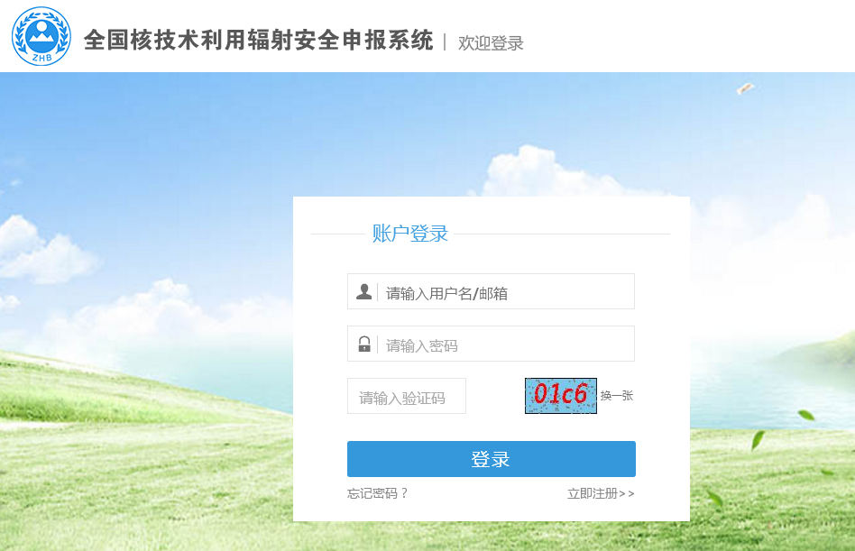

2、进入首页，点击**单位信息维护-年度报告**

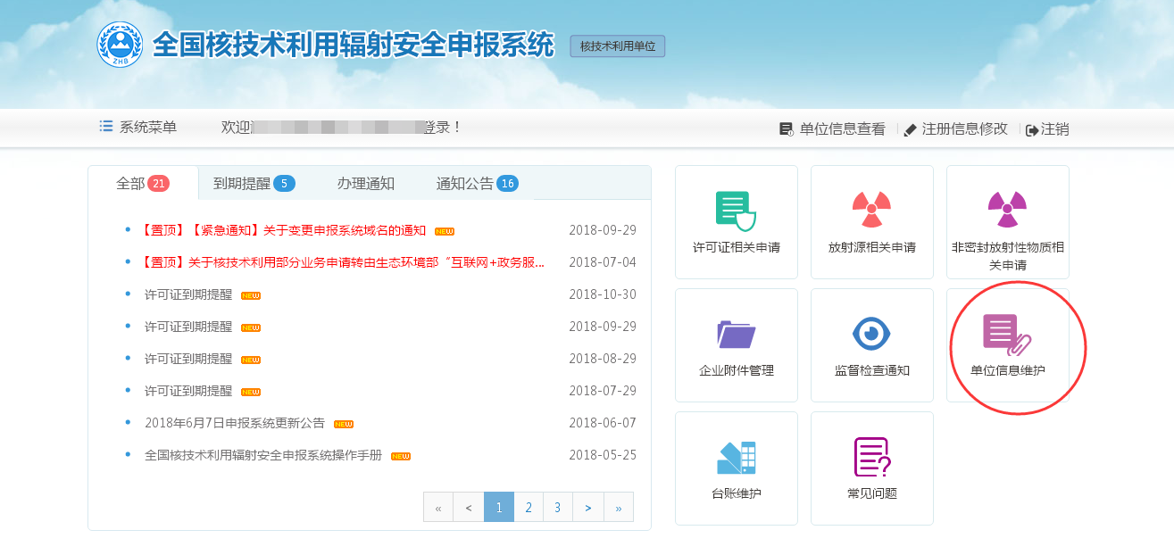

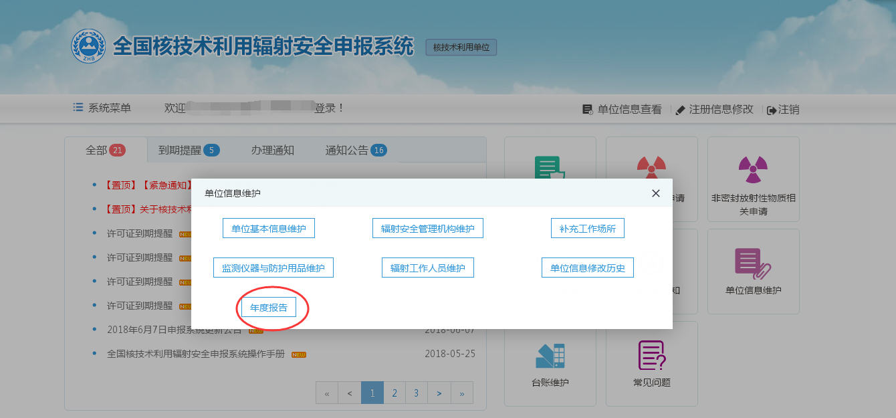

3、选择**添加文件**，年份选择2021年，将年度评估报告表+环境辐射监测报告+个人剂量检测报告整体打包上传，最后**提交**。

